TIẾT SINH HOẠT DƯỚI CỜ VỚI CHỦ ĐỀ “TỰ HÀO QUÊ HƯƠNG EM” CỦA HS LỚP 5B – TRƯỜNG TH HOÀNG NAM
Sáng thứ Hai vừa qua, trong bầu không khí trong lành của những ngày cuối tháng 4, Thầy và trò trường Tiểu học Hoàng Nam đã cùng nhau hòa mình vào không gian nghệ thuật đầy cảm xúc của tiết sinh hoạt dưới cờ với chủ đề: “Tự hào quê hương em” của HS lớp 5B.
Buổi sinh hoạt không chỉ là dịp để đánh giá các hoạt động trong tuần qua mà còn là sân khấu để các bạn học sinh thể hiện tình yêu, niềm tự hào đối với quê hương thông qua những lời ca, tiếng hát và điệu múa uyển chuyển.
Sau đây là một số hình ảnh trong tiết sinh hoạt dưới cờ!
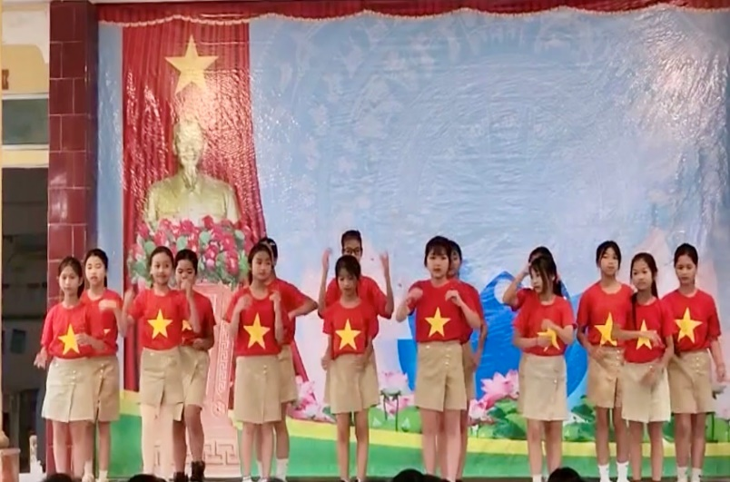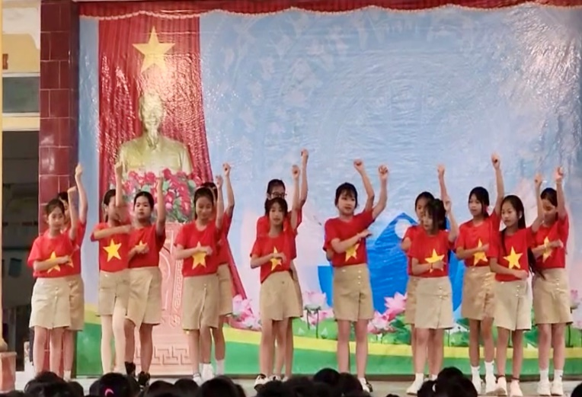
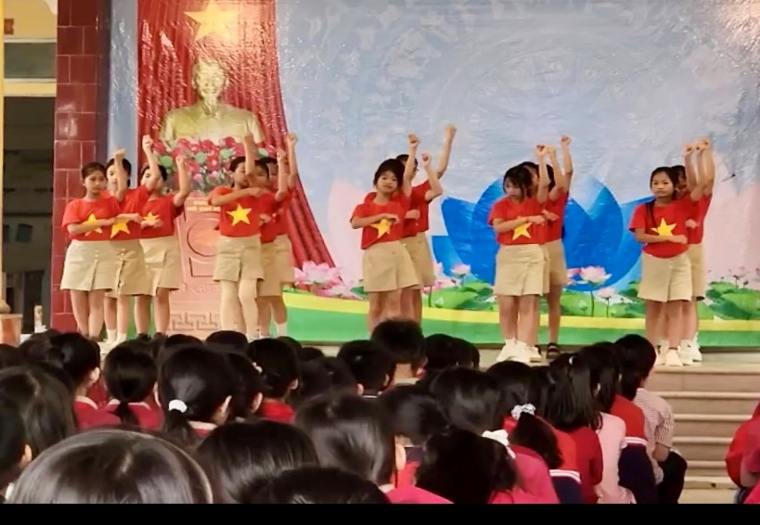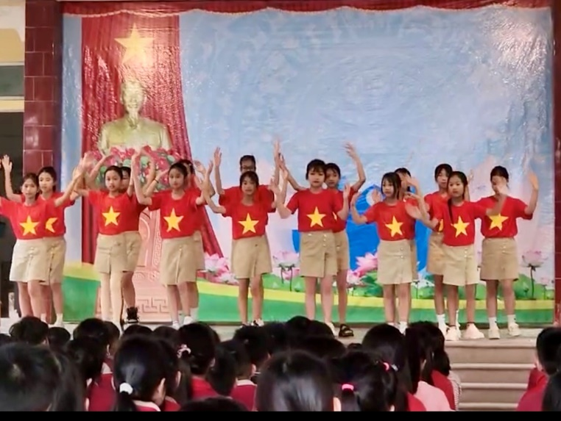
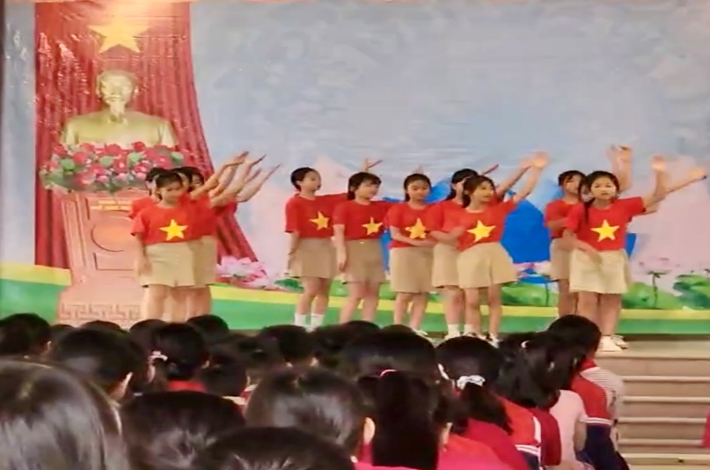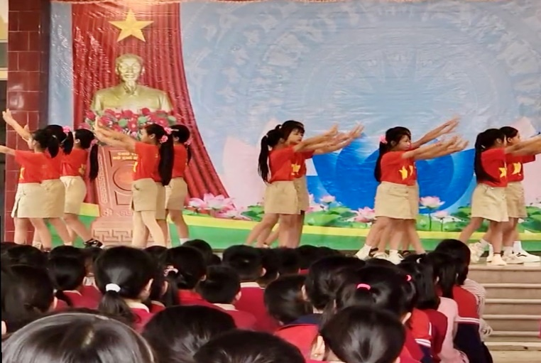

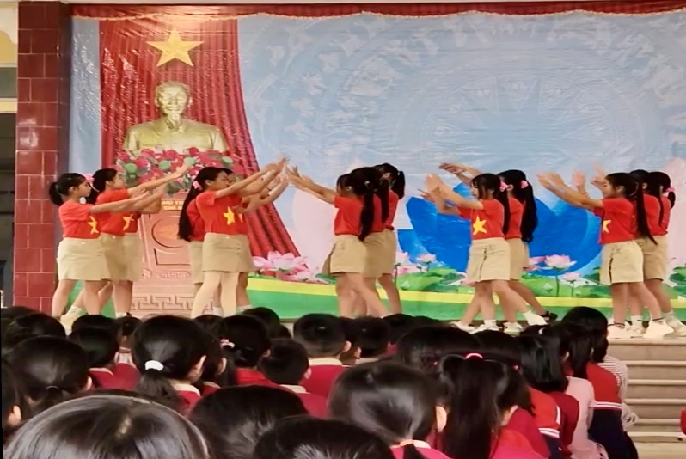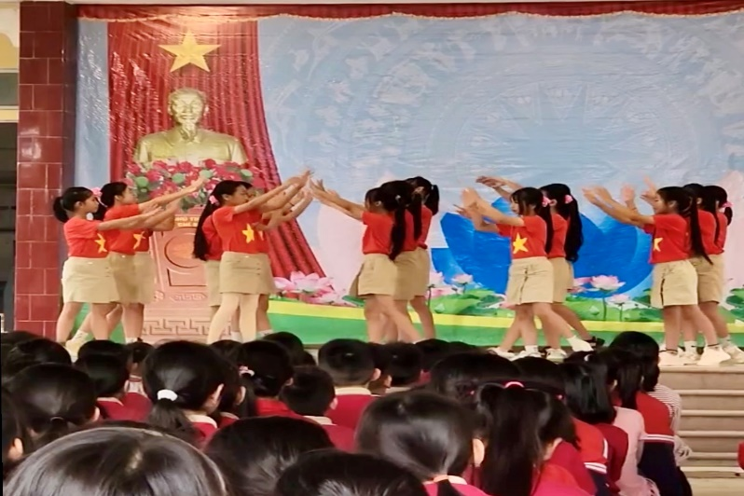
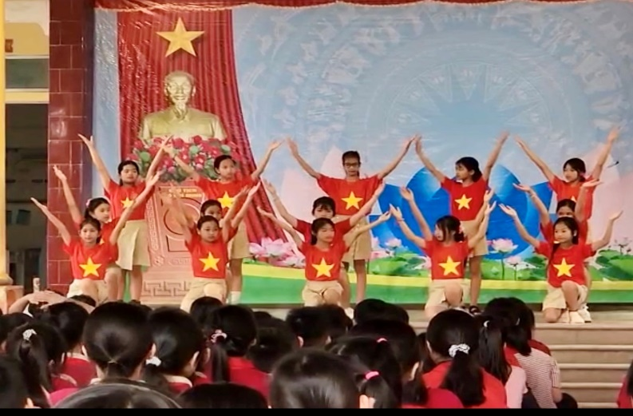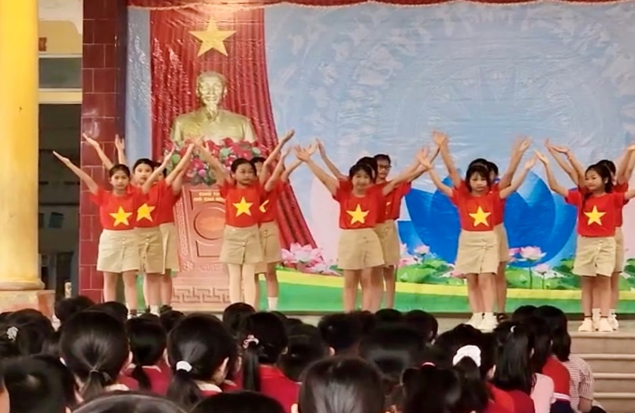
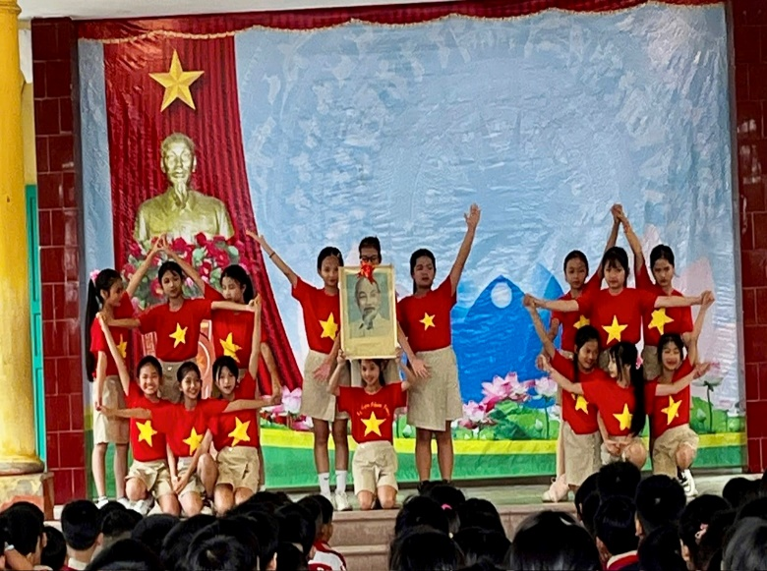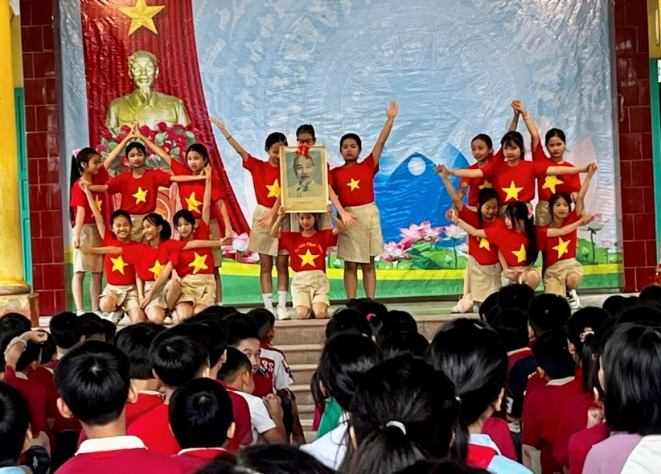
múa
Tiết
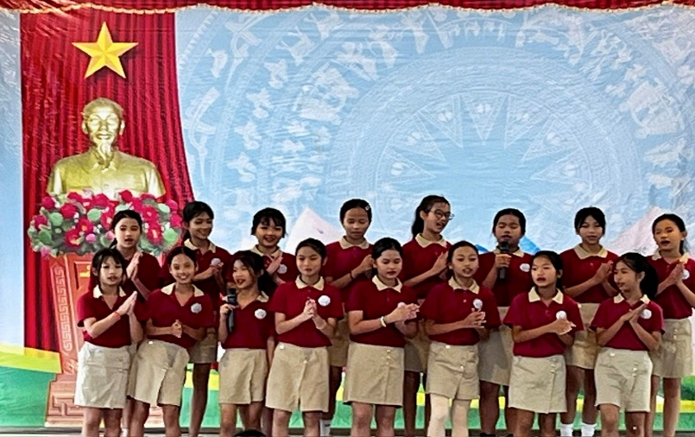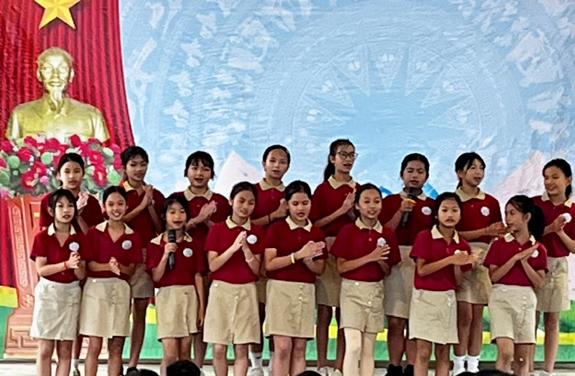

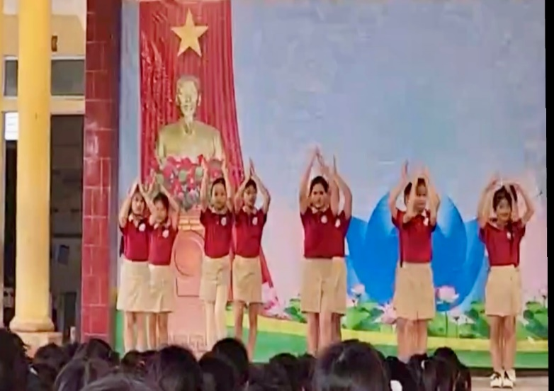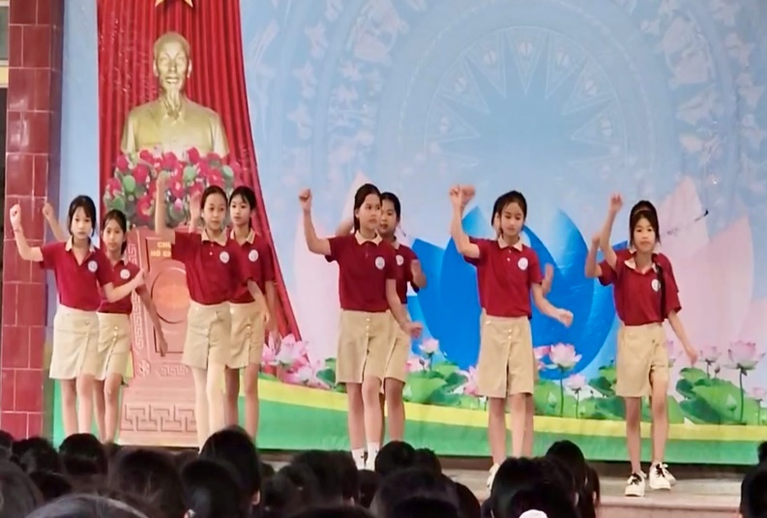
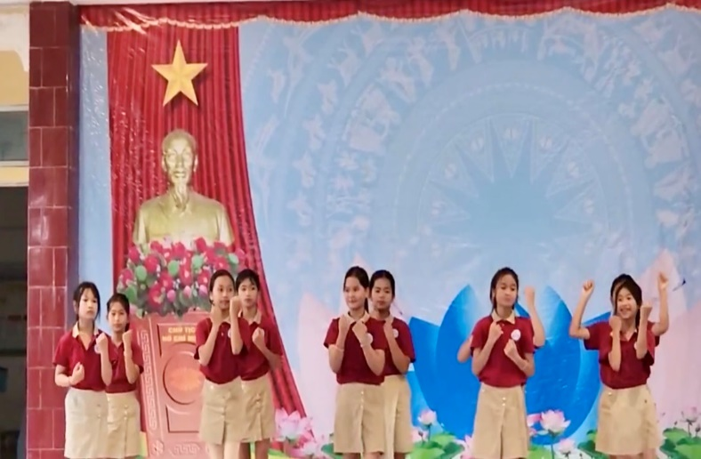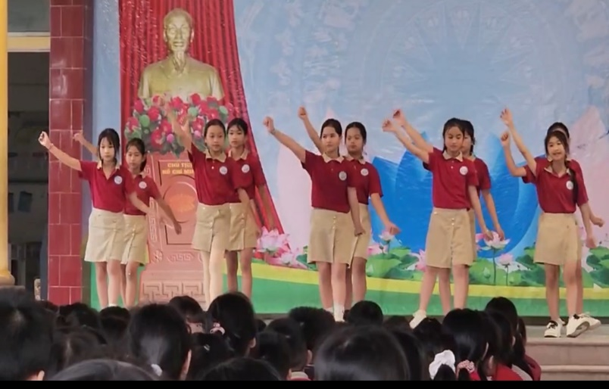
Tiết sinh hoạt dưới cờ đã khép lại nhưng những giai điệu hào hùng, sâu lắng vẫn còn đọng lại mãi. Đây thực sự là một hoạt động ý nghĩa, gắn kết tình đoàn kết giữa các con HS và bồi đắp tâm hồn cho thế hệ trẻ./.
GVCN

Phạm Thị Phiến

